Inauguration du Mémorial du camp des Milles à Aix-en-Provence d’où près de 2000 Juifs partirent en 1942 pour Auschwitz… d’European Jewish Press

par Laure Brumont
septembre 9th, 2012 Laurent - Europe-Israël.org
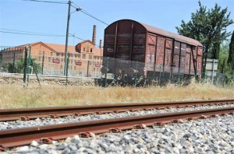

Le Mémorial du camp des Milles à Aix-en-Provence (Bouches-du-Rhône), d’où 2.000 juifs partirent en 1942 pour Auschwitz, ouvre ses portes lundi en présence du Premier ministre Français, avec pour objectif d’expliquer « les mécanismes qui ont produit ces horreurs ».
Plusieurs particularités font des Milles, seul grand camp d’internement et de déportation sous commandement français encore intact, installé sur le site d’une ancienne tuilerie, un endroit à part dans l’histoire de la déportation en France.
Il n’a fonctionné que durant les années où le Sud était en zone libre, donc sous commandement militaire français, puis du régime de Vichy. La tuilerie fut réquisitionnée par le gouvernement dès septembre 1939. Au total, plus de 10.000 personnes, de 38 nationalités différentes, y seront enfermées.
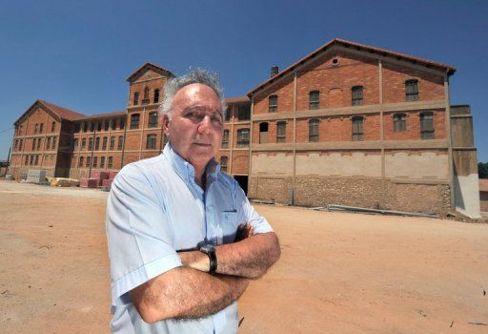« En tant que fils d’un ancien engagé de la France Libre, j’ai toujours été convaincu que ce lieu pourrait être utile au présent, afin de montrer jusqu’où peuvent aller les intolérances », afin « d’armer la vigilance des jeunes générations », affirme à l’AFP Alain Chouraqui, président de la Fondation Camp des Milles Mémoire et Education.
Pour lui, « c’est une première dans le monde: il existe bien un musée de la Tolérance à Los Angeles mais il est installé dans un site qui n’est pas un lieu de mémoire ».
L’idée de base, explique-t-il, « c’est que le récit historique ne suffit pas toujours à faire comprendre les mécanismes qui ont produit ces horreurs, d’où la nécessité de faire appel à d’autres sciences », telles que la sociologie, la psychologie et la philosophie.
Après « presque trente ans de combat », le Mémorial ouvre enfin lundi, se réjouit son président, pour qui la raison d’être de ce lieu n’est « pas seulement +plus jamais ça+, mais surtout +comment faire pour que plus jamais ça+ ».
Pourquoi une gestation si longue ? La première décennie a permis de rendre le lieu « incontournable » auprès des autorités, puis, durant la deuxième, il a fallu « imposer le profil du projet: personne ne bougeait vraiment et, devant les obstacles idéologiques, on a dit : +on ne lâchera pas+ », explique M. Chouraqui.
Enfin, la dernière a servi à réunir les fonds, au gré des équilibres politiques, et à mettre en place les trois dimensions du projet, au budget final de 18 millions d’euros et labellisé « grand chantier Marseille Provence capitale européenne de la culture en 2013″: mémoriel, éducatif et culturel.
Ce camp ayant accueilli de très nombreux artistes et intellectuels (les surréalistes Max Ernst et Hans Bellmer, le peintre Karl Bodek, le prix Nobel de médecine Otto Meyerhoff), il était important que le volet culturel soit présent car « l’art permet de rendre l’indicible, là où la raison et la science n’épousent pas toute la réalité », souligne M. Chouraqui.
La Shoah, explique aux visiteurs le Mémorial grâce à différents outils pédagogiques, c’est la combinaison extrême de mécanismes qui existent de façon latente, tels que les stéréotypes, les préjugés, le racisme et l’antisémitisme, la soumission aveugle à l’autorité, la passivité, l’effet de groupe, etc.
Cependant, pour que le visiteur ne sorte pas « écrasé par la méchanceté humaine », la résistance par l’art et l’action de la vingtaine de « Justes parmi les Nations » du camp des Milles, honorés par le Mémorial de Yad Vashem à Jérusalem, sont aussi mises en avant.
L’un des mots-clés du projet, c’est « engrenages », conclut le président de la Fondation, également directeur de recherches au CNRS: « ils paraissent irrésistibles, mais la résistance est toujours possible, il n’y a pas de fatalité ».
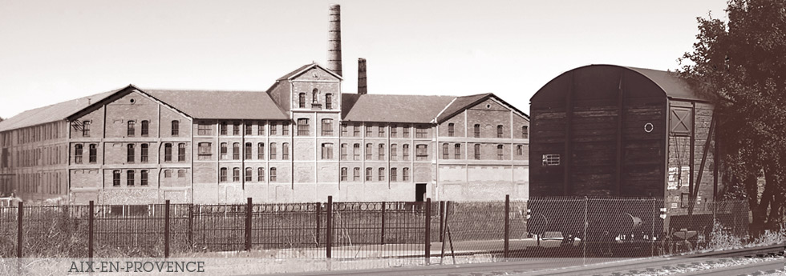
Source : European Jewish Press

